**Cải thảo tính hàn, vị ngọt, có công dụng giải độc trừ nhiệt, thông tiện, trị táo bón. Mẹ có thế nấu cho bé các món ăn từ cải thảo để bé nhanh hết táo bón.**

**1. Bột thịt bò cải thảo**

Nguyên liệu

Bột gạo/[bột ăn dặm Mabu](http://www.mabu.vn/sanpham/bot-an-dam): 10g

Thịt bò: 20g

Cải thảo: 10g

Dầu ăn: 1/2 thìa cà phê

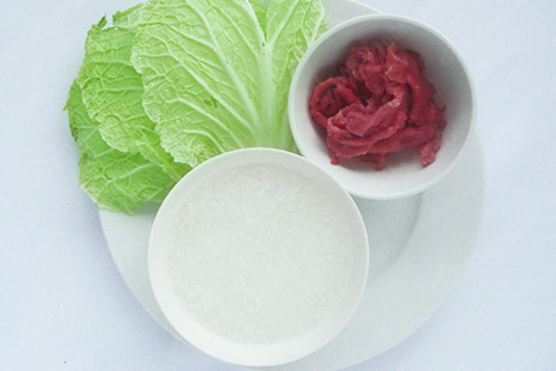

Cách làm

Thịt bò, mẹ rửa sạch, băm/xay nhuyễn và khuấy tan với một chút nước.

Cải thảo, mẹ rửa sạch, thái nhỏ, hấp chín và cho vào máy xay xay nhuyễn.

Bột gạo/bột ăn dặm Mabu mẹ cho vào nước khuấy tan và bắc bếp nấu chín. Khi bột chín mẹ cho thịt bò, rồi cải thảo vào khuấy đều tay đến khi bột chín.

Đổ bột ra bát và nêm thêm chút dầu ăn là có thể cho con thưởng thức.

**2. Cháo tôm cải thảo**

Tôm: 2 con lớn

Cải thảo: 2 bẹ cải thảo

Hành hoa: 1 – 2 củ

Gạo tẻ/[cháo ăn dặm Mabu](http://www.mabu.vn/sanpham/chao-an-dam-hat-vo): 35g

Dầu ăn

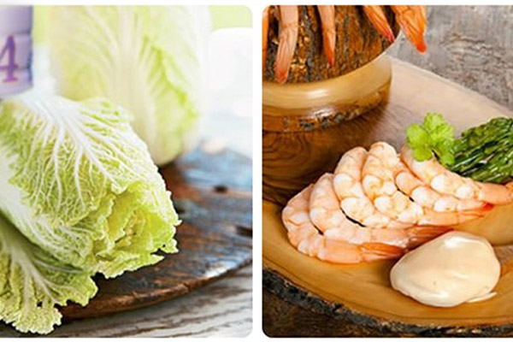

Cách làm

Gạo mẹ cho vào nồi, thêm nước ninh nhừ nấu cháo.

Cải thảo rửa sạch, băm nhỏ.

Tôm luộc chín, bóc vỏ, lấy thịt đem giã hoặc băm nhỏ.

Láng dầu vào chảo, phi thơm hành đã băm nhỏ, cho tôm vào, rồi cho cải thảo vào xào cùng.

Cháo chín, cho hỗn hợp tôm và rau vào đảo đều trong 2 phút, đổ ra bát, trộn thêm chút dầu ăn. Cho bé thưởng thức khi còn nóng ấm.

**3. Cháo tim lợn cải thảo**

Nguyên liệu

Tim lợn: 30g

Cải thảo: 30g

Gạo/cháo Mabu: 35g

Gừng, hành củ: 1 vài nhánh nhỏ

Dầu ăn

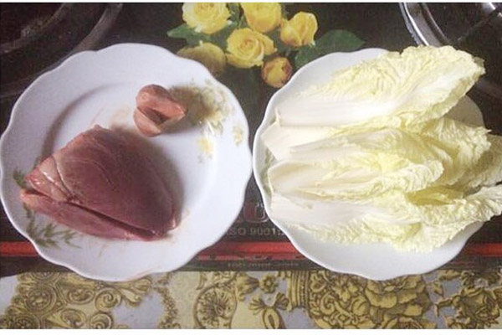

Cách làm

Gạo cho vào nồi, cho thêm nước vào ninh cháo.

Cải thảo rửa sạch, băm nhuyễn.

Hành, gừng rửa sạch rửa sạch.

Tim lợn, mẹ nhớ không chọn phần cuống dai trẻ khó nuốt. Tim mua về rửa sạch, băm nhỏ, ướp chút gừng, có thể thêm chút gia vị nếu bé trên 1 tuổi.

Láng chút dầu, cho hành vào phi thơm, rồi cho tim vào xào. Khi tim chín thì cho ra băm nhỏ tùy vào khả năng ăn thô của bé.

Khi cháo chín thì cho thêm tim vào, rồi cho cải thảo vào nấu chín là có thể đổ ra bát, chờ nguội chút thì cho bé ăn món ăn từ cải thảo và tim lợn đầy bổ dưỡng này.

**4. Cải thảo xào gan lợn**

Nguyên liệu

Gan lợn: 100g

Cải thảo: 2-3 bẹ cải to

Tỏi: 1 vài tép nhỏ

Dầu ăn

Gia vị

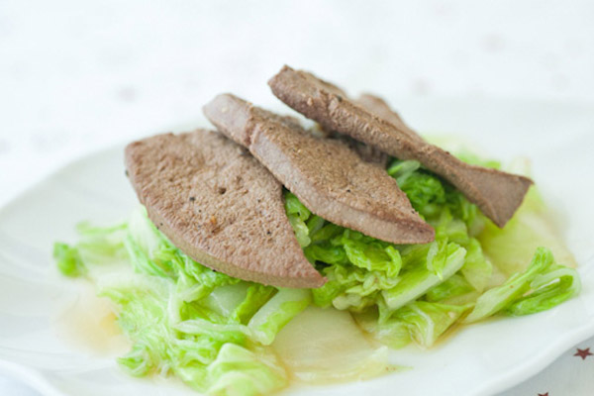

Cách làm

Gan mẹ làm sạch bóp qua muối, rửa sạch, rồi thái miếng nhỏ vừa bé ăn. Ướp gan với mắm muối cho ngấm.

Cải thảo rửa sạch, xắt khúc ngắn vừa bé ăn.

Láng dầu ăn vào chảo, đun nóng cho tỏi đã băm nhỏ vảo phi thơm, rồi cho gan vào xào đến khi gan chín gắp gan ra đĩa riêng, rồi tiếp tục cho cho cải thảo vào xào, thêm ít muối, đảo đều đến khi cải gần chín thì cho gan vào cùng, xào đến khi gan chín có thể trút ra đĩa. Vậy là mẹ có thể cho bé ăn món ăn từ cải thảo và gan heo này cùng với cơm.